Тренинг для слабоуспевающих учащихся 8–11 классов
На тему: «Я могу учиться»
Участники: 8–11 классы
Формат: 3 занятия по 60–90 минут
Цель тренинга: повышение учебной мотивации, уверенности в себе и формирование базовых навыков эффективного обучения.
ЗАНЯТИЕ 1.
«Я не плохой ученик — мне просто было трудно»
Цель: Создать безопасную атмосферу, снизить тревожность, помочь участникам перестать воспринимать учебные трудности как личную неудачу.
Задачи:
- познакомить участников
- снять напряжение и страх оценки
- сформировать доверие в группе
Ход занятия
1. Вступление (10 минут)
Педагог-психолог объясняет правила:
- здесь не ставят оценки
- нельзя высмеивать
- можно ошибаться и молчать

2. Упражнение «Имя и сильная сторона» (15 минут)
Каждый называет:
- имя
- что у него получается (не обязательно учебное)
Педагог-психолог подчёркивает: у каждого есть способности.

3. Упражнение «Мои трудности — не я» (20 минут)
Участникам выдаются листы, они делят их на 2 части:
«Что мне сложно в школе», «Почему это не делает меня глупым»
Обсуждение в кругу (по желанию).

4. Групповая работа «Школьные мифы» (20 минут)
Карточки с фразами:
- «Я совсем не хорош»
- «Мне уже поздно учиться»
- «Если не понял сразу — не пойму никогда»
Группа обсуждает и опровергает мифы.

5. Рефлексия (10 минут)
Вопросы:
что было важным сегодня? что удивило?
ЗАНЯТИЕ 2.
«Как учиться, если трудно сосредоточиться»
Цель занятия: Дать участникам практические инструменты обучения.
Задачи:
- научить управлять вниманием
- показать доступные способы запоминания
Ход занятия
1. Разминка «Внимание» (10 минут)
Короткая игра на концентрацию.

2. Обсуждение «Почему я устаю» (15 минут)
Дети называют причины: долго сижу, много сразу, не понимаю тему (возможные ответы)
Педагог-психолог подводит к мысли: проблема в способе, а не в способностях (беседа)

3. Практика «20 минут» (20 минут)
Объяснение правила:
- 20 минут работы
- 5 минут перерыв
Участники пробуют применить на простом задании.

4. Метод «3 вопроса» (20 минут)
После любой темы:
- о чём это
- зачем это
- где пригодится
Работа в парах.

5. Как делать домашку без стресса (15 минут)
Алгоритм:
- начать с лёгкого
- делать по частям
- останавливаться вовремя

Рефлексия (10 минут)
Что попробую дома?

ЗАНЯТИЕ 3.
«Страх ошибок и уверенность в себе»
Цель занятия: Снизить страх контрольных и ответов у доски.
Задачи:
- научить справляться с тревогой
- сформировать самоподдержку
- дать ощущение контроля
Ход занятия
1. Обсуждение «Чего я боюсь в школе» (15 минут)
Запись страхов на доске.

2. Упражнение «Худший сценарий» (15 минут)
Что реально произойдёт, если:
- ошибусь
- отвечу плохо
Вывод: последствия не катастрофичны.

3. Ролевая игра «Ответ у доски» (25 минут)
Роли: ученик, учитель, поддержка
Проигрываются разные ситуации.

4. Личный мини-план (10 минут)
Каждый пишет:
- предмет
- маленькая цель
- первый шаг

Итоговая рефлексия (10 минут)
Круг «Что я понял о себе».

Информация проведённого тренинга для со слабоуспевающих учащихся на тему «Я могу учиться»

Педагогами-психологами в период с 10 по 20 ноября на основании результатов психолого-педагогической диагностики был проведён тренинг со слабоуспевающими обучающимися среднего и старшего звена на тему: «Я могу учиться». Цель тренинга: повышение учебной мотивации, уверенности в себе и формирование базовых навыков эффективного обучения у слабоуспевающих учащихся.

Тренинг «Я могу учиться» направлен на поддержку учащихся, испытывающих трудности в обучении. В ходе занятий создаётся безопасная и доверительная атмосфера, в которой подростки могут открыто говорить о своих переживаниях, страхах и сложностях, связанных со школой. Особое внимание уделяется снижению тревожности, формированию позитивного отношения к себе и развитию уверенности в собственных возможностях.
Первое занятие посвящено формированию доверия в группе и изменению негативного отношения учащихся к себе как к ученикам. Участники знакомились друг с другом, обсуждали свои учебные трудности и приходят к пониманию, что неуспехи в учёбе не определяют их личность и способности. Через упражнения и групповое обсуждение школьных мифов подростки научились отделять себя от своих ошибок и воспринимать трудности как временные и преодолимые.
Второе занятие носит практико-ориентированный характер и направлено на освоение простых и доступных приёмов эффективного обучения. Учащиеся знакомились с причинами быстрой утомляемости и трудностей концентрации внимания, научились рационально распределять учебную нагрузку, работать с материалом небольшими частями, использовать правило «20 минут работы — 5 минут отдыха», а также применять метод «трёх вопросов» для лучшего понимания и запоминания учебного материала.
Третье занятие посвящено работе со школьной тревожностью, страхом ошибок, контрольных работ и ответов у доски. В процессе обсуждений и ролевых игр участники анализировали свои страхи, учились смотреть на неудачи более реалистично и осваивают способы самоподдержки. По итогом заняти учащихся составляли личного мини-плана, направленного на постепенное улучшение учебных результатов.

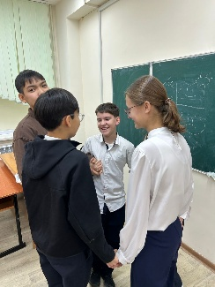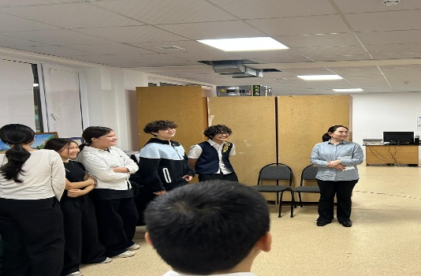
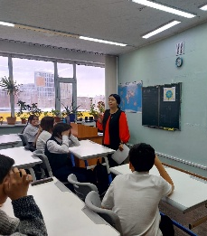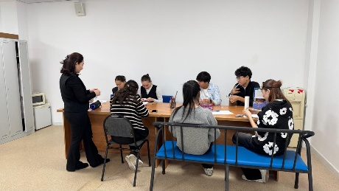
Педагоги-психологи:
Исабаева К.Т.
Имашева М.Б.
Стрельченко М.Л.
Мухамадиева Г.М.
Мұхтар Н.А.

«Мен оқи аламын» тақырыбындағы үлгерімі төмен оқушыларға арналған өткізілген тренинг туралы ақпарат
Педагог-психологтар 10–20 қараша аралығында психологиялық-педагогикалық диагностиканың нәтижелері негізінде орта және жоғары буындағы үлгерімі төмен оқушылармен «Мен оқи аламын» тақырыбында тренинг өткізді. Тренингтің мақсаты – үлгерімі төмен оқушылардың оқу мотивациясын арттыру, өзіне деген сенімділігін қалыптастыру және тиімді оқудың негізгі дағдыларын дамыту.
«Мен оқи аламын» тренингі оқу барысында қиындықтарға тап болатын оқушыларды қолдауға бағытталған. Сабақтар барысында оқушылар өз уайымдары, қорқыныштары мен мектепке байланысты қиындықтары туралы ашық айта алатын қауіпсіз әрі сенімді атмосфера қалыптастырылды. Ерекше назар алаңдаушылық деңгейін төмендетуге, өзіне деген оң көзқарасты қалыптастыруға және жеке мүмкіндіктеріне сенімділікті дамытуға бөлінді.
Бірінші сабақ топта сенімді қарым-қатынас орнатуға және оқушылардың өзін оқушы ретінде теріс қабылдауын өзгертуге арналды. Қатысушылар бір-бірімен танысып, оқу барысындағы қиындықтарын талқылап, оқу үлгеріміндегі сәтсіздіктер олардың жеке тұлғасын және қабілеттерін анықтамайтынын түсінді. Жаттығулар мен мектептік мифтерді топта талқылау арқылы жасөспірімдер өз қателіктерінен өзін ажыратып, қиындықтарды уақытша әрі еңсеруге болатын жағдай ретінде қабылдауды үйренді.
Екінші сабақ практикалық бағытта өтіп, тиімді оқудың қарапайым әрі қолжетімді тәсілдерін меңгеруге арналды. Оқушылар тез шаршаудың және зейіннің төмендеу себептерімен танысып, оқу жүктемесін ұтымды жоспарлауды, оқу материалын шағын бөліктерге бөліп жұмыс істеуді, «20 минут жұмыс – 5 минут демалыс» ережесін қолдануды, сондай-ақ оқу материалын жақсы түсініп, есте сақтау үшін «үш сұрақ» әдісін пайдалануды үйренді.
Үшінші сабақ мектептегі мазасыздықпен, қателік жасаудан, бақылау жұмыстарынан және тақта алдында жауап беруден қорқумен жұмыс істеуге арналды. Талқылаулар мен рөлдік ойындар барысында қатысушылар өз қорқыныштарын талдап, сәтсіздіктерге шынайы көзқараспен қарауды және өзін-өзі қолдау тәсілдерін меңгерді. Сабақ қорытындысында оқушылар оқу нәтижелерін біртіндеп жақсартуға бағытталған жеке шағын жоспар құрастырды.
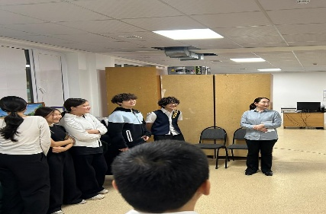
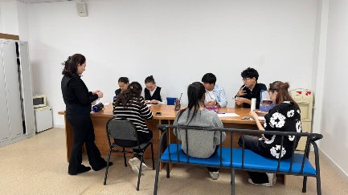
Педагоги-психологи:
К.Т. Исабаева
М.Б. Имашева
М.Л .Стрельченко
Г.М. Мухамадиева
Н.А. Мұхтар
8–11 сыныптардың үлгерімі төмен оқушыларына арналған тренинг
Тақырыбы: «Мен оқи аламын»
Қатысушылар: 8–11 сынып оқушылары
Форматы: 60–90 минуттан тұратын 3 сабақ
Тренингтің мақсаты: оқу мотивациясын арттыру, өзіне деген сенімділікті қалыптастыру және тиімді оқудың негізгі дағдыларын дамыту.

1-САБАҚ
«Мен жаман оқушы емеспін — маған тек қиын болды»
Мақсаты: Қауіпсіз атмосфера құру, мазасыздықты төмендету, қатысушыларға оқу қиындықтарын жеке сәтсіздік ретінде қабылдамауға көмектесу.
Міндеттері:
- Қатысушыларды бір-бірімен таныстыру
- Күйзеліс пен бағаланудан қорқуды азайту
- Топ ішінде сенімді қарым-қатынас қалыптастыру
Сабақтың барысы

1. Кіріспе (10 минут)
Педагог-психолог ережелерді түсіндіреді:
- бұл жерде баға қойылмайды;
- мазақтауға болмайды;
- қателесуге және үндемей отыруға болады.

2. «Есім және күшті қасиет» жаттығуы (15 минут)
Әр қатысушы:
- өз есімін;
- өзінде жақсы шығатын қасиетін (міндетті түрде оқу емес) айтады.
Педагог-психолог әр адамның қабілеті бар екенін атап өтеді.

3. «Менің қиындықтарым — мен емес» жаттығуы (20 минут)
Қатысушыларға парақтар таратылып, екі бөлікке бөлінеді:
- «Мектепте маған не қиын»
- «Бұл мені ақылсыз етпейді, себебі…»
Шеңберде талқылау (қалауы бойынша).

4. Топтық жұмыс «Мектептік мифтер» (20 минут)
Мынадай жазбалары бар карточкалар ұсынылады:
- «Мен мүлдем жақсы емеспін»
- «Маған оқуға кеш»
- «Бірден түсінбесем, ешқашан түсінбеймін»
Топ мүшелері бұл мифтерді талқылап, жоққа шығарады.

5. Рефлексия (10 минут)
Сұрақтар:
- бүгін не маңызды болды?
- не таңғалдырды?

2-САБАҚ
«Зейінді шоғырландыру қиын болса, қалай оқу керек»
Мақсаты: Қатысушыларға оқудың практикалық тәсілдерін үйрету.
Міндеттері:
- зейінді басқаруға үйрету;
- ақпаратты есте сақтаудың қолжетімді әдістерін көрсету.
Сабақтың барысы
1. «Зейін» сергіту жаттығуы (10 минут)
Зейінді шоғырландыруға арналған қысқа ойын.

2. «Неге мен тез шаршаймын?» талқылауы (15 минут)
Оқушылар себептерді атайды (ұзақ отырамын, бірден көп тапсырма, тақырыпты түсінбеймін және т.б.). Педагог-психолог мәселе қабілетте емес, оқу тәсілінде екенін түсіндіреді.

3. «20 минут» практикасы (20 минут)
Ереже түсіндіріледі:
- 20 минут жұмыс;
- 5 минут демалыс.
Қатысушылар оны жеңіл тапсырма арқылы қолданып көреді.

4. «3 сұрақ» әдісі (20 минут)
Кез келген тақырыптан кейін:
- бұл не туралы?
- не үшін қажет?
- қай жерде қолдануға болады?
Жұппен жұмыс.

5. Үй тапсырмасын күйзеліссіз орындау (15 минут)
Алгоритм:
- жеңілінен бастау;
- бөліп орындау;
- уақытында тоқтай білу.

Рефлексия (10 минут)
«Үйде нені қолданып көремін?»

3-САБАҚ
«Қателіктен қорқу және өзіне сенімділік»
Мақсаты: Бақылау жұмыстары мен тақта алдында жауап беруден қорқуды азайту.
Міндеттері:
- мазасыздықпен күресуді үйрету;
- өзін-өзі қолдауды қалыптастыру;
- жағдайды бақылау сезімін дамыту.
Сабақтың барысы

1. «Мектепте неден қорқамын?» талқылауы (15 минут)
Қорқыныштар тақтаға жазылады.

2. «Ең жаман сценарий» жаттығуы (15 минут)
Егер:
- қателессем;
- нашар жауап берсем, не болады?
Қорытынды: салдары аса қауіпті емес.

3. Рөлдік ойын «Тақта алдында жауап беру» (25 минут)
Рөлдер: оқушы, мұғалім, қолдау көрсетуші.
Әртүрлі жағдайлар ойнатылады.

4. Жеке мини-жоспар (10 минут)
Әр қатысушы жазады:
- пән;
- шағын мақсат;
- алғашқы қадам.

Қорытынды рефлексия (10 минут)
«Өзім туралы нені түсіндім?» шеңбері.

